Единый государственный экзамен по ФИЗИКЕ
Тренировочный вариант №2
Инструкция по выполнению работы

Для выполнения экзаменационной работы по физике отводится 4 часа (240 минут). Работа состоит из 3 частей, включающих 35 заданий.
Часть 1 содержит 21 задание (А1–А21). К каждому заданию даётся 4 варианта ответа, из которых правильный только один.
Часть 2 содержит 4 задания (В1–В4), в которых ответ необходимо записать в виде набора цифр.
Часть 3 состоит из 10 задач: А22-А25 с выбором одного верного ответа и С1–С6, для которых требуется дать развёрнутые решения.
При вычислениях разрешается использовать непрограммируемый калькулятор.
Внимательно прочитайте каждое задание и предлагаемые варианты ответа, если они имеются. Отвечайте только после того, как вы поняли вопрос и проанализировали все варианты ответа.
Выполняйте задания в том порядке, в котором они даны. Если какое-то задание вызывает у вас затруднение, пропустите его. К пропущенным заданиям можно будет вернуться, если у вас останется время.
Баллы, полученные вами за выполненные задания, суммируются. Постарайтесь выполнить как можно больше заданий и набрать наибольшее количество баллов.
Желаем успеха!

Ниже приведены справочные данные, которые могут понадобиться вам при выполнении работы.

Десятичные приставки

Наименование | Обозначение | Множитель | Наименование | Обозначение | Множитель
гига | Г | 10 ⁹ | санти | с | 10^{–2}
мега | М | 10 ⁶ | милли | м | 10^{–3}
кило | к | 10 ³ | микро | мк | 10^{–6}
гекто | г | 10 ² | нано | н | 10^{–9}
деци | д | 10^{–1} | пико | п | 10^{–12}

Константы
число π | π = 3,14
ускорение свободного падения на Земле | g = 10 м/с²
гравитационная постоянная | G = 6,7·10^{–11} Н·м²/кг²
универсальная газовая постоянная | R = 8,31 Дж/(моль·К)
постоянная Больцмана | k = 1,38·10^{–23} Дж/К
постоянная Авогадро | N_{А} = 6·10²³ моль^{–1}
скорость света в вакууме | с = 3·10⁸ м/с
коэффициент пропорциональности в законе Кулона | k = 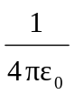= 9·10⁹ Н·м²/Кл²
модуль заряда электрона (элементарный  электрический заряд) | e = 1,6·10^{–19} Кл
постоянная Планка | h = 6,6·10^{–34} Дж·с

Соотношение между различными единицами
температура |  |  | 0 К = – 273°С
атомная единица массы |  |  | 1 а.е.м. = 1,66⋅10^{–27} кг
1 атомная единица массы эквивалентна |  |  | 931,5 МэВ
1 электронвольт |  |  | 1 эВ = 1,6⋅10^{–19} Дж
Масса частиц
электрона | 9,1⋅10^{–31}кг ≈ 5,5⋅10^{–4} а.е.м.
протона | 1,673⋅10^{–27} кг ≈ 1,007 а.е.м.
нейтрона | 1,675⋅10^{–27} кг ≈ 1,008 а.е.м.
Плотность |  | подсолнечного масла |  |  |  | 900 кг/м³
воды | 1000 кг/м³ | алюминия |  |  | 2700 кг/м³
древесины (сосна) | 400 кг/м³ | железа |  |  | 7800 кг/м³
керосина | 800 кг/м³ | ртути |  | 13600 кг/м³

Удельная теплоёмкость
воды | 4,2⋅10 ³ |  | Дж/(кг⋅К) |  |  | алюминия |  | 900 | Дж/(кг⋅К)
льда | 2,1⋅10 ³ |  | Дж/(кг⋅К) |  |  | меди |  | 380 | Дж/(кг⋅К)
железа |  | 460 | Дж/(кг⋅К) |  |  | чугуна |  | 500 | Дж/(кг⋅К)
свинца |  | 130 | Дж/(кг⋅К)
Удельная теплота
парообразования воды |  |  |  | 2,3⋅10 ⁶ Дж/кг
плавления свинца |  |  |  | 2,5⋅10 ⁴ Дж/кг
плавления льда |  |  |  | 3,3⋅10 ⁵ Дж/кг
Нормальные условия: давление 10⁵ Па, температура 0°С

Молярная маcса
азота | 28⋅10^{–3} |  |  | кг/моль |  |  | кислорода |  |  | 32⋅10^{–3} |  | кг/моль
аргона | 40⋅10^{–3} |  |  | кг/моль |  |  | лития |  |  | 6⋅10^{–3} |  | кг/моль
водорода | 2⋅10^{–3} |  |  | кг/моль |  |  | молибдена |  |  | 96⋅10^{–3} |  | кг/моль
воздуха | 29⋅10^{–3} |  |  | кг/моль |  |  | неона |  |  | 20⋅10^{–3} |  | кг/моль
гелия | 4⋅10^{–3} |  |  | кг/моль |  |  | углекислого газа |  |  | 44⋅10^{–3} |  | кг/моль

Часть 1

При выполнении заданий части 1 в бланке ответов № 1 под номером выполняемого вами задания (А1–А21) поставьте знак «Х» в клеточке, номер которой соответствует номеру выбранного вами ответа.

A1

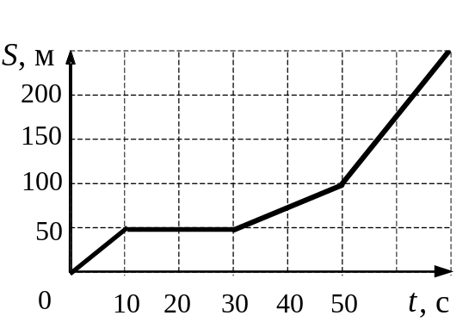На рисунке представлен график зависимости пути S велосипедиста от времени t. В каком интервале времени после начала движения велосипедист не двигался?

1) | от 0 до 10 с
2) | от 10 до 30 с
3) | от 30 до 50 с
4) | от 50 с и далее

A2

Шарик движется по окружности радиусом r со скоростью υ. Как изменится его центростремительное ускорение, если радиус окружности увеличить в 3 раза, оставив скорость шарика прежней?

1) | уменьшится в 3 раза
2) | увеличится в 3 раза
3) | увеличится в 9 раз
4) | уменьшится в 9 раз

A3

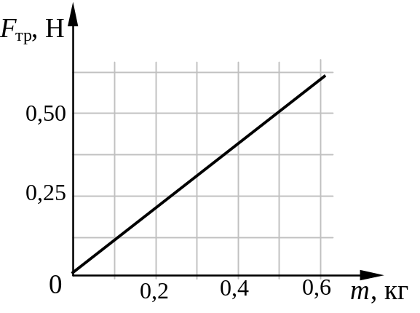При исследовании зависимости модуля силы трения скольжения F_{тр} стального бруска по горизонтальной поверхности стола от массы m бруска получен график, представленный на рисунке. Согласно графику в этом исследовании коэффициент трения приблизительно равен

1) | 0,10
2) | 0,02
3) | 1,00
4) | 0,20

A4

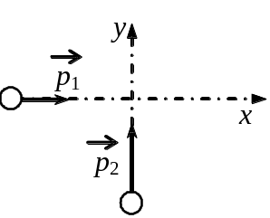По гладкой горизонтальной плоскости по осям x и y движутся две шайбы с импульсами, равными по модулю p₁ = 2 кг⋅м/с и p₂ = 3,5 кг⋅м/с, как показано на рисунке. После соударения вторая шайба продолжает двигаться по оси y в прежнем направлении с импульсом, равным по модулю p₃ = 2 кг⋅м/с. Найдите модуль импульса первой шайбы после удара.

1) | 2 кг⋅м/с | 2) | 2,5 кг⋅м/с | 3) | 3,5 кг⋅м/с | 4) | 4 кг⋅м/с

A5

Парашютист спускается с постоянной скоростью, при этом энергия его взаимодействия с Землей постепенно уменьшается. При спуске парашютиста

1) | его потенциальная энергия полностью преобразуется в кинетическую энергию
2) | его полная механическая энергия не меняется
3) | его потенциальная энергия полностью преобразуется во внутреннюю энергию парашютиста и воздуха
4) | его кинетическая энергия преобразуется в потенциальную

A6

Тело, подвешенное на пружине, совершает гармонические колебания с частотой ν. С какой частотой изменяется кинетическая энергии тела?

1) | 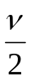 | 2) | ν² | 3) | ν | 4) | 2ν

A7

В результате нагревания неона его абсолютная температура увеличилась в 4 раза. Средняя кинетическая энергия теплового движения его молекул при этом

1) | увеличилась в 4 раза
2) | увеличилась в 2 раза
3) | уменьшилась в 4 раза
4) | не изменилась

A8

Газ в цилиндре переводится из состояния А в состояние В так, что его масса при этом не изменяется. Параметры, определяющие состояния идеального газа, приведены в таблице:

 | р, 10⁵ Па | V, 10^{–3} м³ | T, К
состояние А | 1,0 | 4 | 300
состояние В | 1,5 | 8

Выберите число, которое следует внести в свободную клетку таблицы.

1) | 300 | 2) | 450 | 3) | 600 | 4) | 900

A9

В замкнутом сосуде, разделенном перегородкой на две равные части, находится влажный воздух. Относительная влажность воздуха в первой половине сосуда 30%, а во второй 60%. Какой станет влажность воздуха, если перегородку убрать? Температура воздуха в сосуде неизменна.

1) | 90% | 2) | 45% | 3) | 50% | 4) | 100%

A10

Газ получил количество теплоты 300 Дж и совершил работу 100 Дж. Внутренняя энергия газа при этом

1) | увеличилась на 400 Дж
2) | увеличилась на 200 Дж
3) | уменьшилась на 400 Дж
4) | уменьшилась на 200 Дж

A11

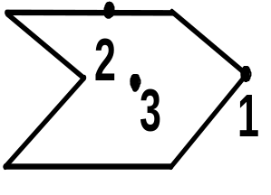Металлическому полому телу, сечение которого представлено на рисунке, сообщен отрицательный заряд. Каково соотношение между потенциалами точек 1, 2 и 3, если тело помещено в однородное электростатическое поле?

1) | ϕ₁ = ϕ₂ = ϕ₃
2) | ϕ₃ < ϕ₂ < ϕ₁
3) | ϕ₁ < ϕ₂ < ϕ₃
4) | ϕ₂ > ϕ₁, ϕ₂ > ϕ₃

Перемещая заряд в первом проводнике, электрическое поле совершает работу 20 Дж. Во втором проводнике при перемещении такого же заряда электрическое поле совершает работу 40 Дж. Отношение 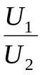 напряжений на концах первого и второго проводников равно
A12

1) | 1 : 4 | 2) | 1 : 2 | 3) | 4 : 1 | 4) | 2 : 1

A13
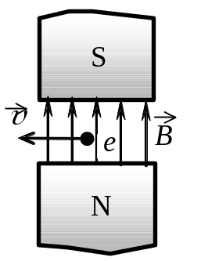Электрон е, влетевший в зазор между полюсами электромагнита, имеет скорость , перпендикулярную вектору индукции 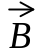 магнитного поля, направленному вертикально (см. рисунок). Куда направлена действующая на электрон сила Лоренца 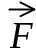?

1) | вертикально вниз ↓
2) | горизонтально вправо →
3) | к наблюдателю 
4) | от наблюдателя ⊗

A14

Какое утверждение верно?
В теории электромагнитного поля Максвелла
А. переменное электрическое поле порождает вихревое магнитное поле.
Б. переменное магнитное поле порождает вихревое электрическое поле.

1) | только А | 2) | только Б | 3) | и А, и Б | 4) | ни А, ни Б

A15

От точечного источника света S, находящегося на главной оптической оси тонкой собирающей линзы с фокусным расстоянием F на расстоянии 2F от нее, распространяются два луча a и b, как показано на рисунке.
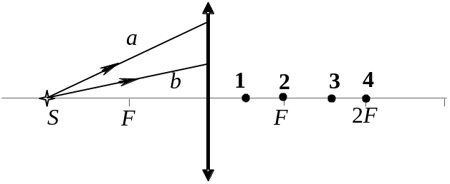
После преломления линзой эти лучи пересекутся в точке

1) | 1 | 2) | 2 | 3) | 3 | 4) | 4

A16

Свет от двух когерентных синфазных источников S₁ и S₂ с длиной волны λ достигает экрана Э. На нем наблюдается интерференционная картина. Светлые полосы в точках А и В наблюдаются потому, что
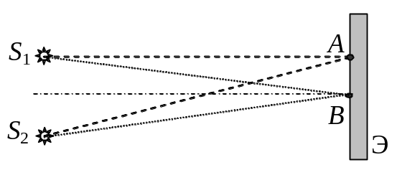

1) | S₂А – S₁А = S₂В – S₁В
2) | S₂А – S₁А = k⋅λ; S₂В – S₁В = k⋅λ/2 (k – нечетное число)
3) | S₂А – S₁А = (2k + 1)λ/2; S₂B – S₁B = kλ (k – целое число)
4) | S₂А – S₁А = kλ; S₂В – S₁В = mλ (k, m – целые числа)

A17

Предположим, что схема нижних энергетических уровней атомов разреженного газа имеет вид, показанный на рисунке. Атомы находятся в состоянии с энергией Е₃. Фотоны какой энергии может поглощать данный газ согласно постулатам Бора?
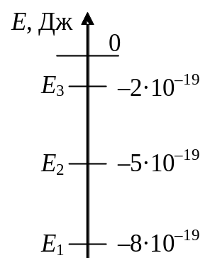

1) | любой в пределах от 2·10^{–19} Дж до 8·10^{–19} Дж
2) | любой, но меньшей 2·10^{–19} Дж
3) | только 2·10^{–19} Дж
4) | любой, большей или равной 2·10^{–19} Дж

A18

Нагретый атомарный газ углерод 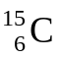 излучает свет. Этот изотоп испытывает β-распад с периодом полураспада 2,5 с. Как изменится спектр излучения всего газа за 5 с?

1) | спектр исчезнет и заменится спектром азота 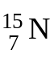
2) | спектр станет ярче из-за выделяющейся энергии
3) | спектр станет менее ярким, к нему добавятся линии азота
4) | спектр сдвинется из-за уменьшения числа атомов углерода

A19

Торий 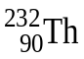, испытав 4 электронных β-распада и 6 α-распадов, превращается в стабильный элемент

1) | 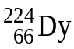 | 2) | 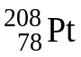 | 3) | 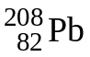 | 4) | 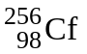

A20

Ученик изучает закон Архимеда, изменяя в опытах объем погруженного в жидкость тела и плотность жидкости. Какую пару опытов он должен выбрать, чтобы обнаружить зависимость архимедовой силы от плотности жидкости? (Плотность жидкости указана на рисунках.)

1) 2) 3) 4)
1) | 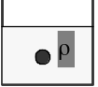  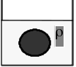 | 2) | 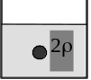  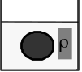 | 3) | 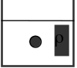  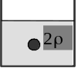 | 4) | 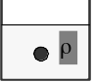  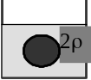

A21

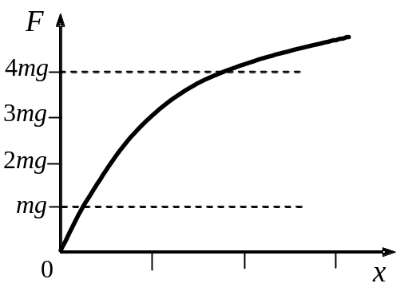Период малых вертикальных колебаний груза массой m, подвешенного на резиновом жгуте, равен Т₀. Зависимость модуля силы упругости резинового жгута F от удлинения x изображена на графике. Период Т малых вертикальных колебаний груза массой 4m на этом жгуте удовлетворяет соотношению

1) | 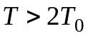 | 2) | 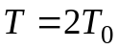 | 3) | 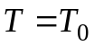 | 4) | 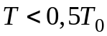

Часть 2

Ответом к заданиям этой части (В1–В4) является последовательность цифр. Впишите ответы сначала в текст работы, а затем перенесите их в бланк ответов № 1 справа от номера соответствующего задания, начиная с первой клеточки, без пробелов и каких-либо дополнительных символов. Каждую цифру пишите в отдельной клеточке в соответствии с приведёнными в бланке образцами.

B1

Температуру холодильника тепловой машины Карно увеличили, оставив температуру нагревателя прежней. Количество теплоты, полученное газом от нагревателя за цикл, не изменилось. Как изменились при этом КПД тепловой машины, количество теплоты, отданное газом за цикл холодильнику, и работа газа за цикл?
Для каждой величины определите соответствующий характер изменения:

1) | увеличилась
2) | уменьшилась
3) | не изменилась

Запишите в таблицу выбранные цифры для каждой физической величины. Цифры в ответе могут повторяться.

КПД тепловой машины | Количество теплоты, отданное газом  холодильнику за цикл работы | Работа газа за цикл

B2

Электромагнитная волна преломляется на границе раздела воздуха и воды. Как изменяются при переходе из воздуха в воду следующие характеристики электромагнитной волны: частота волны, длина волны и скорость ее распространения?
Для каждой величины определите соответствующий характер изменения:
1) | увеличивается
2) | уменьшается
3) | не изменяется

Запишите в таблицу выбранные цифры для каждой физической величины. Цифры в ответе могут повторяться.
Частота волны | Длина волны | Скорость волны

B3

B4

Установите соответствие между зависимостью координаты тела от времени (где все величины выражены в СИ) и значениями проекций его начальной скорости и ускорения.
К каждой позиции первого столбца подберите соответствующую позицию второго и запишите в таблицу выбранные цифры под соответствующими буквами.

КООРДИНАТА |  | НАЧАЛЬНАЯ СКОРОСТЬ И УСКОРЕНИЕ
А) | x = 6t² | 1) | υ_{0x} = –3 м/с, a_{x} = 0
Б) | x = 6 – 3t. | 2) | υ_{0x} = 6 м/с, a_{x} = 3 м/с²
 |  | 3) | υ_{0x} = 0, a_{x} = 12 м/с²
 |  | 4) | υ_{0x} = 3 м/с, a_{x} = 6 м/с²

 | А | Б

Два резистора с сопротивлениями R₁ и R₂ параллельно подсоединили к клеммам батарейки для карманного фонаря. Напряжение на клеммах батарейки равно U. Установите соответствие между физическими величинами и формулами, по которым их можно рассчитать. К каждой позиции первого столбца подберите соответствующую позицию второго и запишите в таблицу выбранные цифры под соответствующими буквами.

ФИЗИЧЕСКИЕ ВЕЛИЧИНЫ |  |  | ФОРМУЛЫ
A) | сила тока через батарейку | 1) |  | 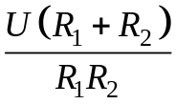
 | сила тока через батарейку | 2) |  | 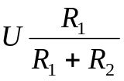
Б) | напряжение на резисторе  с сопротивлением R₂ | 3) |  | 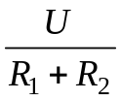
 | напряжение на резисторе  с сопротивлением R₂ | 4) |  | 

 | А | Б

Часть 3

Задания третьей части представляют собой задачи. Рекомендуется провести их предварительное решение на черновике.
При выполнении заданий (А22–А25) в бланке ответов № 1 под номером выполняемого вами задания поставьте знак «Х» в клеточке, номер которой соответствует номеру выбранного вами ответа.

A22

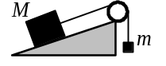
Брусок массой M = 300 г соединен с грузом массой m = 200 г невесомой и нерастяжимой нитью, перекинутой через невесомый блок (см. рисунок). Брусок скользит без трения по закрепленной наклонной плоскости, составляющей угол 30° с горизонтом. Чему равно ускорение бруска?

1) | 1 м/с² | 2) | 2,5 м/с² | 3) | 7 м/с² | 4) | 17 м/с²

A23

Два моля идеального газа находились в баллоне, где имеется клапан, выпускающий газ при давлении внутри баллона более 1,5.10⁵ Па. При температуре 300 К давление в баллоне было равно 1.10⁵ Па. Затем газ нагрели до температуры 600 К. Сколько газа при этом вышло из баллона?

1) | 0,25 моль | 2) | 0,5 моль | 3) | 1 моль | 4) | 1,5 моль

A24

При температуре 300 К и давлении 10⁵ Па плотность газа равна 1,7 кг/м³. Какова молярная масса газа?

1) | 4⋅10^{–3}кг/моль | 2) | 29⋅10^{–3}кг/моль | 3) | 44⋅10^{–3}кг/моль | 4) | 96⋅10^{–3} кг/моль

A25

Частица, имеющая заряд 2 нКл, переместилась в однородном горизонтальном электрическом поле на расстояние 0,45 м по горизонтали за время 3 с. Какова масса частицы, если начальная скорость частицы равна нулю, а напряженность электрического поля 50 В/м?

1) | 1 мг | 2) | 2 мг | 3) | 0,5 мг | 4) | 4,5 мг

Не забудьте перенести все ответы в бланк ответов № 1.

Полное решение задач С1–С6 необходимо записать в бланке ответов № 2. При оформлении решения в бланке ответов № 2 запишите сначала номер задания (С1, С2 и т.д.), а затем решение соответствующей задачи. Ответы записывайте чётко и разборчиво.

C1

На изолирующих штативах укреплены две одинаковых стальных пластины конденсатора. Пластины соединены проводниками с электрометром. Одну из пластин заряжают при помощи наэлектризованной палочки. При этом электрометр показывает наличие напряжения между пластинами (см. рисунок). Как изменятся показания электрометра, если в промежуток между пластинами внести диэлектрическую пластину из оргстекла. Ответ поясните, указав, какие физические закономерности вы использовали для объяснения.

Полное правильное решение каждой из задач С2–С6 должно включать законы и формулы, применение которых необходимо и достаточно для решения задачи, а также математические преобразования, расчёты с численным ответом и, при необходимости, рисунок, поясняющий решение.

C2
Грузовой автомобиль массой М = 4 т с двумя ведущими осями тянет за нерастяжимый трос вверх по уклону легковой автомобиль с выключенным двигателем, масса которого m = 1 т. С каким максимальным ускорением могут двигаться автомобили, если угол уклона составляет α = arcsin 0,1, а коэффициент трения между шинами грузового автомобиля и дорогой μ = 0,2? Силой трения качения, действующей на легковой автомобиль, пренебречь. Массой колес пренебречь.

C3

Теплоизолированный сосуд объемом V = 2 м³ разделен теплоизолирующей перегородкой на две равные части. В одной части сосуда находится 2 моль He, а в другой – такое же количество моль Ar. Температура гелия Т₁ = 300 К, а температура аргона Т₂ = 600 К. Определите парциальное давление аргона в сосуде после удаления перегородки.

C4

В электрической цепи, показанной на рисунке, ЭДС источника тока равна 12 В; емкость конденсатора 2 мФ; индуктивность катушки 5 мГн, сопротивление лампы 5 Ом и сопротивление резистора 3 Ом. В начальный момент времени ключ К замкнут. Какая энергия выделится в лампе после размыкания ключа? Внутренним сопротивлением источника тока пренебречь. Сопротивлением катушки и проводов пренебречь.
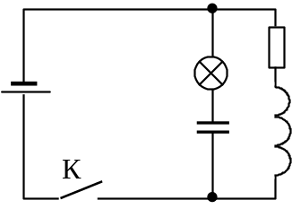

C5

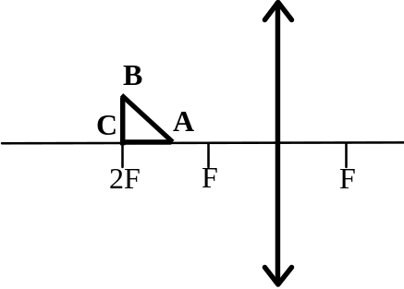Равнобедренный прямоугольный треугольник ABC площадью 50 см² расположен перед тонкой собирающей линзой так, что его катет AC лежит на главной оптической оси линзы. Фокусное расстояние линзы 50 см. Вершина прямого угла C лежит дальше от центра линзы, чем вершина острого угла A. Расстояние от центра линзы до точки C равно удвоенному фокусному расстоянию линзы (см. рисунок). Постройте изображение треугольника и найдите площадь получившейся фигуры.

C6

Ядро покоящегося нейтрального атома, находясь в однородном магнитном поле, испытывает α-распад. При этом рождаются α-частица и тяжелый ион нового элемента. Выделившаяся при α-распаде энергия ΔE целиком переходит в кинетическую энергию продуктов реакции. Трек тяжелого иона находится в плоскости, перпендикулярной направлению магнитного поля. Начальная часть трека напоминает дугу окружности радиусом R. Масса α-частицы равна m_{α}, ее заряд равен 2e, масса тяжелого иона равна M. Найдите индукцию B магнитного поля.

